Дуальді оқыту жүйесін тәжірибеге енгізу жолдары

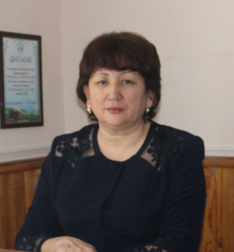
Жамбыл экономика және ақпараттық технологиялар
колледжінің бөлім меңгерушісі
арнайы пәндер оқытушысы
Н.Т.Қуандықова

Мемлекет басшысы Н.Ә.Назарбаев «Қазақстан-2050 стратегиясы – қалыптасқан мемлекеттің жаңа саяси бағыты» атты халыққа Жолдауында білім мен кәсіби іскерлік дағдылар – қазіргі заманғы білім беру мен кадрларды даярлаудың басты бағыты екендігін айрықша атап өтті. Оқытудың дуальді жүйесі осы талаптарға толық жауап береді, - дей отырып, Елбасы таяудағы 2-3 жылда дуалді, техникалық және кәсіптік білім берудің ұлттық жүйесінің негізін қалыптастыруды тапсырды. Осыған орай бүгінде орындалуы қолға алынатын маңызды жобалардың бірі – дуальді білім беру жүйесі. Осы жобаны іске асыру барысында «Атамекен» ұлттық кәсіпкерлер палатасы дуальді білім беру бағдарламасын енгізу жөнінде жол картасын әзірлеген болса, облыс әкімдігінің білім басқармасы осы бағдарламаны жүзеге асыруды жалғастыру бойынша тиісті жұмыстар атқаруда. 2017-2018 оқу жылында Жамбыл облысы бойынша 33 колледжге 35 мамандық бойынша оқытудың дуальді жүйесі енгізіліп, оған 2912 білім алушы қамтылды . Дуальді оқыту жүйесі бойынша 189 әлеуметтік серіктестіктермен 2345 келісімшарт жасалды. Кәсіпкерлер палатасы тарапынан кәсіпорындар колледжерге белгілі бір деңгейде басшылық жасайтын бағдарлама да бар. Яғни, кәсіпорындар, ең алдымен колледжерге қажетті маман оқыту үшін тапсырыс береді, екінші жағынан, болашақ маман иелерін өндірістік тәжірибеден өткізу үшін өздері де атсалысады.
Елбасы Н.Ә.Назарбаевтың Қазақстан халқына жолдауындағы мақсат-міндеттерін жүзеге асыру мақсатында Жамбыл қазақ-түрік есеп-экономикалық колледжі дуальді оқыту жүйесін тәжірибеге енгізу жолдарын қарастырып, 2014-2015 оқу жылында «Ромашка» жауапкершілігі шектеулі серіктестікпен және «Маркетинг»мамандығының 3курс білім алушыларымен дуальді жүйе бойынша тәжірибе сабақтарын өту туралы 3 жақты келісімшарт жасасты. 3А тобының білім алушылары аптасына 1күн осы серіктестікте дуальді жүйе бойынша тәжірибе сабақтарын өтті.
Бүгінгі таңда заман талабына сай білім саласындағы жаһандық бәсекеге неғұрлым бейімделген мамандарды даярлау мақсатында «Аударма ісі», «Ақпараттық жүйелер» -жаңа мамандықтары ашылуына байланысты колледж атауы «Жамбыл экономика және ақпараттық технологиялар колледжі» болып ауыстырылды.
2017-2018 оқу жылына Жамбыл облысы әкімдігінің білім басқармасының бұйрығы негізінде «Дуальді оқытуды енгізудің жол картасы» экспериментінің аясында 0153000«Маркетинг» мамандығы бойынша Техникалық және кәсіптік білім берудің оқу жұмыс жоспары дайындалып, кәсіпорын, Жамбыл облысы кәсіпкерлік палатасы, Жамбыл облысы әкімдігінің білім басқармасы және колледж арасында төрт жақты «Дуальді жүйе бойынша кәсіптік теориялық және өндірістік оқытуды іске асыру келісімшарты» жасалып, 0513000 «Маркетинг» мамандығының 2-3 курс білім алушылары дуальді оқыту жүйесімен дәріс алуда. Оның ішінде:
ЖШС «Вкусная корзина»-15 білім алушы
ЖШС «Ромашка»-15 білім алушы
ЖШС «Comfort Distribution»-5 білім алушы
ЖК «Акчалова А.С»-5 білім алушы
ЖШС «Фиркан»-5 білім алушы
ЖШС «U Study»-5 білім алушы.
Дуальді оқыту жүйесінің негізгі мақсаты – техникалық–кәсіптік оқу орындарының жұмыс беруші жеке сектордағы өндіріс, шаруашылық мекемелерімен серіктестік ретінде бірлесе отырып, нарық заманында бәсекелестікке төтеп бере алатын, жаңа инновациялық-технологиялық бағдарламаларды меңгеруге дайын мамандар даярлау. Кәсіпорынның материалдық-техникалық базасын қолдану арқылы оқушылардың тәжірибелік оқуын ұйымдастыру.
0153000«Маркетинг» мамандығы бойынша Техникалық және кәсіптік білім берудің оқу жұмыс жоспарына сәйкес білім алушылар аптасына 4 күн колледжде теориялық сабақтар, ал 1күн кәсіпорында дуальді жүйе бойынша тәжірибе сабақтарын өтуде.
Дуальді жүйе бойынша тәжірибе сабақтары келесі пәндер бойынша қарастырылып пән оқытушылары бекітілді:
- «Маркетинг»- Есенбеков Б.
- «Кәсіпорын экономикасы» - Тоқтар Н.
- «Сала ұйымдастыру және сала технологиясы»- Абеева М.А.
- «Кәсіпорынды техникалық жабдықтау және еңбекті қорғау»-Тоқтар Н.
- Жарнама іс әрекеті- Оспанов М.
Осы пәндер бойынша модульді технологияны негізге ала отырып, оқу жұмыс бағдарламалары, күнтізбелік тақырыптық жоспарлар дайындалып, дуальді жүйе бойынша тәжірибе сабақтарына арнайы күнделік толтырылады. Пән оқытушылары білім алушыларды қадағалап, күнделіктерді тексеріп, бағалап тұрады.
Дуальді оқыту жүйесін жүзеге асырудың негізгі бағыттарының бірі бірлескен конференциялар, дөңгелек үстелдер мен семинарлар өткізу. Сондықтан 14.12.2017 жылы «Дуальді оқыту жүйесінің тәжірибесімен бөлісу» тақырыбында дөнгелек үстел өткізілді.
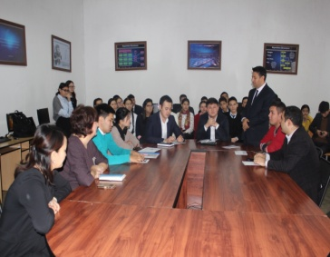
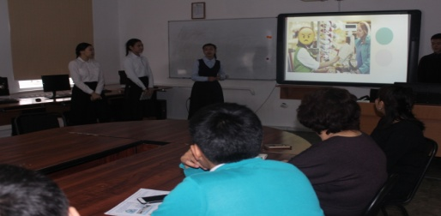
Дөңгелек үстелге Жамбыл облысы әкімдігінің білім басқарамасының ТжКББ дамыту орталығының басшысы Рапишев Шынғыс, кәсіпкерлер палатасынан Адами капиталды дамыту бөлімінің І санатты сарапшысы Өмірбайұлы Дінмұхамед және «Фиркан» ЖШС-нің даму бойынша директоры Шарипбеков Саят Саттарович, «U-Future» ЖШС-нің директоры Есенбеков Бағдат, «Акчалова А.С» ЖК директоры Акчалова Айгуль Сагимбековна, колледж директоры , оқытушылары және 2А, 3А білім алушылары қатысты. Дөнгелек үстелде осы бағыт бойынша жасалып жатқан жұмыс нәтижелері талқыланды.
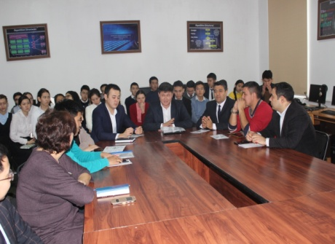
Жамбыл облысы әкімдігінің білім басқарамасының ТжКББ дамыту орталығының басшысы Рапишев Шыңғыс дуальді оқыту жүйесінің негізгі мақсатын аша отырып, дуальді білім беру бағдарламасын енгізу жөнінде жол картасын жүзеге асыру бойынша атқарылған жұмыстарға тоқтап өтті. Кәсіпкерлер палатасының Адами капиталды дамыту бөлімінің І санатты сарапшысы Өмірбайұлы Дінмұхамед, дуальді оқу процессін ұйымдастыру мәселелері бойынша кеңестер беріп, қажет болған жағдайда кәсіпорындармен дуальді оқыту туралы келісім шарттар жасауға жәрдем беретінін атап өтті.
Кәсіпорын қызметкерлері білім алушыларға қолайлы еңбек қызметі үшін жағдайлар жасалғанын және кәсіби дамуына , жұмыс орнында кәсіби қызметті бекітуге жәрдемдесетінін атай отырып , ұйыммен келісілген жұмыс оқу жоспарына сәйкес білім алушыларды фирма қызметімен , корпоративтік мәдениетпен таныстырып ,қосымша білім беруді жүзеге асыратынын атап өтті.
Білім алушылар фирманың жұмыс шарттарымен, нормативтік құқықтық актілерімен, қауіпсіздік және еңбекті қорғау талаптарымен танысқандарын және оларды орындап жатқандарын айта отырып ,атқарған жұмыстары туралы толық есеп берді.
Жалпы дуальдік жүйе бойынша оқыту білім алушылардың кәсіби біліктер мен дағдыларды, іскерліктерді тікелей жұмыс орнында меңгеріп, жан-жақты кәсіби дамуына мүмкіндік беріп, түрлі жүйелердің – білім, ғылым, өндірістің – өзара байланысын, өзара әсерін, өзара кірігуін қамтамасыз ету арқылы кәсіптік білім беру жүйесінің сапасын арттыратындығы сөзсіз.
Дуалды оқыту жүйесі - нақты өндіріс жағдайларына бейімделген, практикалық сағаттардың оқыту бағдарламасына барынша үйлесіммен біріктірілетін, еңбек нарығы шарттарының өзгеруін ескере отырып, білікті мамандар дайындау жүйесін құрудағы әлеуметтік серіктестіктердің құрылымын белсенді пайдалануға бағытталған теорияны өндіріспен ұштастыра оқыту жүйесі деп ойлаймын.

